附件1
2019 年畜牧业生产效益监测方案
对所有备案的年出栏 500 头以上或存栏 300 头以上养猪场实行月度监测（见附表），不再设置 50 个监测点的上限。
附表：养殖场户生猪生产情况
指标名称 |  | 代码 | 计量单位 | 数量
甲 |  | 乙 | 丙 | 1
一、存栏情况 | 生猪存栏 | 1 | 头
 | 其中：能繁母猪存栏 | 2 | 头
 | 5月龄以上商品肥猪存栏 | 3 | 头
二、本月猪群流转情况 | 1.新生健仔数 | 4 | 头
 | 2.购入仔猪数量 | 5 | 头
 | 3.购入中大猪数量 | 6 | 头
 | 4.购入后备母猪数量 | 7 | 头
 | 5.出售仔猪数量 | 8 | 头
 | 6.出售后备母猪数量 | 9 | 头
 | 7.出售商品肥猪数量 | 10 | 头
 | 8.淘汰母猪数量 | 11 | 头
 | 9.死亡猪数量 | 12 | 头
三、本月商品肥猪市场情况 | 1.出售肥猪平均价格 | 13 | 元/公斤
 | 2.出售肥猪平均成本价 | 14 | 元/公斤
 | 3.出售肥猪平均活重 | 15 | 公斤
注：1.本月生猪存栏=上月生猪存栏 + 新生健仔数 + 购入仔猪数量 + 购入中大猪数量 + 购入后备母猪数量—出售仔猪数量—出售后备母猪数量—出售商品肥猪数量—淘汰母猪数量—死亡猪数量。
2.死亡猪数量包括死亡的仔猪、育肥猪、母猪等。

附件2
数据填报指南
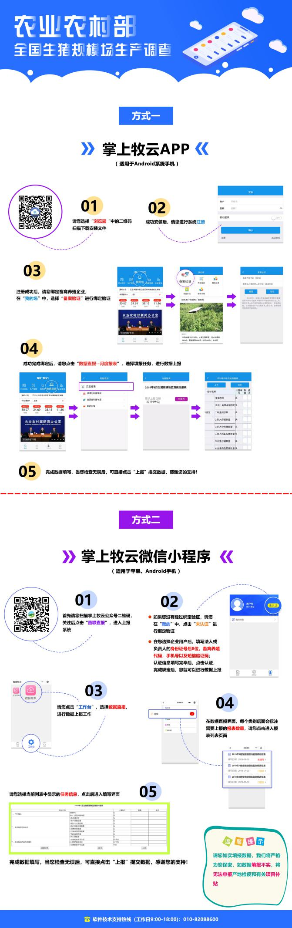

附件3
烟台市生猪生产情况月报表
单位公章： |  | 填报人： | 填报日期： 年 月 日
内容 | 当期数量  （万头） | 与上月比较  （%） | 与去年同期比较（%） | 备注
生猪存栏量
能繁母猪存栏量
生猪出栏量
备注：每月5号前报送上月存出栏量。

